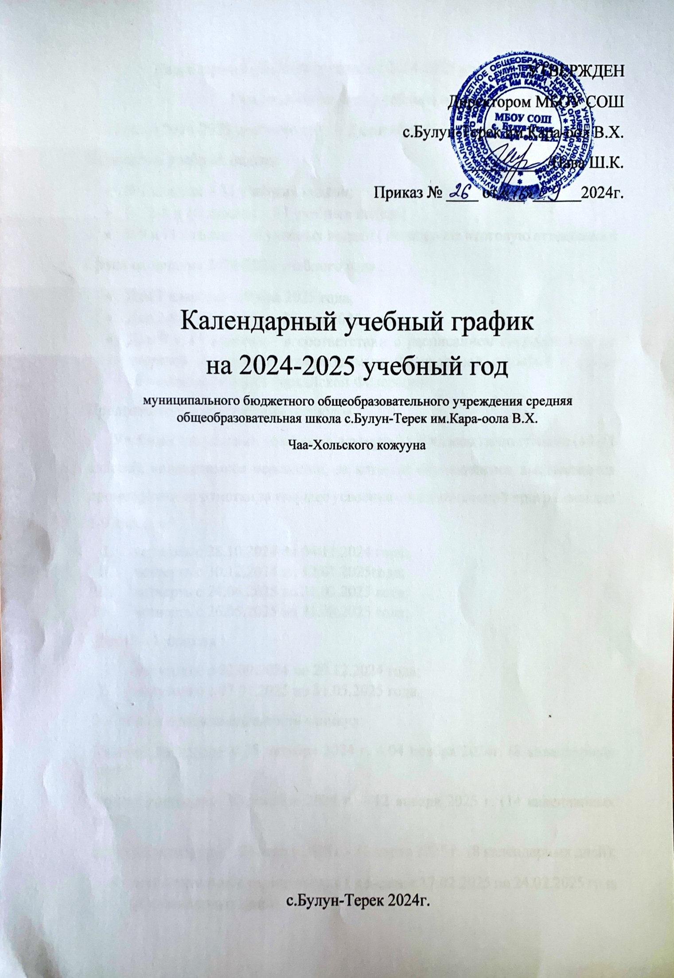
Календарный учебный график на 2024-2025 учебный год
Продолжительность учебного года
Начало 2024-2025 учебного года – 2 сентября 2024 года (понедельник)
Количество учебных недель:
- В 1 классах – 33 учебных недели;
- Во 2-8 и 10 классах – 34 учебных недель;
- В 9 и 11 классах – 34 учебных недели ( не включая итоговую аттестацию)
Сроки окончания 2024-2025 учебного года :
- Для 1 классов – 20 мая 2025 года;
- Для 2-8 и 10 классов – 30 мая 2025 года;
- Для 9 и 11 классов – в соответствии с расписанием государственной итоговой аттестации, утверждаемым Федеральной службой в сфере образования и науки Российской Федерации.
Продолжительность учебных периодов
Учебный год условно делится на четверти (1-9 классы) и полугодия (10-11 классы), являющимися периодами, за которые обучающимся выставляются промежуточные отметки за текущее усвоение образовательной программы для 1-9 классов:
- четверть с 28.10.2024 по 04.11.2024 года;
- четверть с 30.12.2024 по 12.01.2025года;
- четверть с 24.04.2025 по 31.03.2025 года;
- четверть с 26.05.2025 по 31.08.2025 года;
Для 10-11 классов :
- полугодие с 02.09.2024 по 29.12.2024 года;
- полугодие с 07.01.2025 по 31.05.2025 года.
3. Сроки и продолжительность каникул:
Осенние каникулы- с 28 октября 2024 г. – 04 ноября 2024г. (8 календарных дней);
Зимние каникулы- 30 декабря 2024 г. – 12 января 2025 г. (14 календарных дней);
Весенние каникулы – 24 марта 2025 г.- 31 марта 2025 г. (8 календарных дней);
- дополнительные каникулы для 1 классов с 17.02.2025 по 24.02.2025 года (8 календарных дней).
4. Режим работы школы;
Понедельник – пятница: 08:00- 18:00ч.
Суббота 08.00- 15.00ч.
На период каникул устанавливается особый график.
5. Режим обучения
Обучение в 1 классах в условиях пятидневной учебной недели.
Обучение во 2-11 классах в условиях шестидневной учебной недели при обязательном соблюдении гигиенических требований к недельным образовательным нагрузкам.
6.начало занятий I смена – 08.30 ч.
7. Продолжительность уроков
- Для 2-11 классов составляет 40 минут;
- Для 1 классов в I, II четверти составляет 40 минут.
8.Расписание звонков
№ | 1 смена | Начальная школа | Основная школа
1 | 1 урок | 08:30 – 09:10 | 08:30 – 09:10
2 | 2 урок | 09:15 – 09:55 | 09:15 – 09:55
3 | 3 урок | 10:05 – 10:45 | 10:05 – 10:45
4 | 4 урок | 11:00 – 11:40 | 11:00 – 11:40
5 | 5 урок | 11:45– 12:25 | 11:45– 12:25
6 | 6 урок | 12:30 – 13:10 | 12:30 – 13:10
7 | 7 урок | 13:15 – 13:55 | 13:15 – 13:55
8 | 8 урок | 14:00 – 14:40 | 14:00 – 14:40

9.Обучение в первых классах
Обучение в первых классах осуществляется с соблюдением следующих дополнительных требований:
Использование ступенчатого режима обучения в первом полугодии (в сентябре – октябре – по 3 урока в день по 35 минут каждый, в ноябре,декабре – по 4 урока в день по 35 минут каждый; январь-май – по 4 урока по 40 минут каждый);
В середине учебного дня в 1 полугодии организуется динамическая пауза продолжительностью не менее 40 минут;
Обучение проводится без бального оценивания знаний обучающихся и домашних заданий;
Дополнительные недельные каникулы в середине третьей четверти.
Использование «ступенчатого режима» обучения в первом полугодии осуществляется следующим образом. В сентябре – октябре четвертый урок и один раз в неделю пятый урок проводятся в нетрадиционной форме. Содержание нетрадиционных уроков направлено на развитие обучающихся.
10. Государственная итоговая аттестация
Сроки проведения государственной итоговой аттестации обучающихся, освоивших общеобразовательные программы основного общего и среднего общего образования, ежегодно устанавливаются приказами Федеральной службы по надзору в сфере образования и науки РФ и распоряжениями Комитета по образованию.

